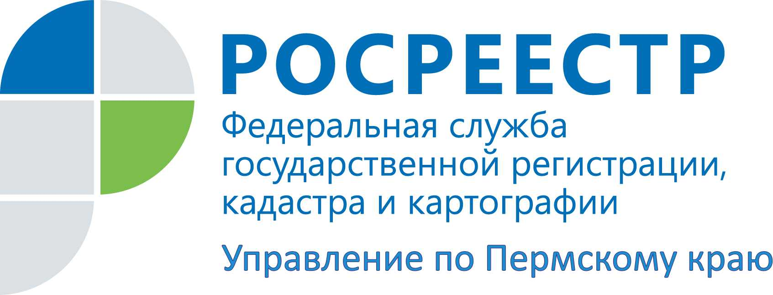

ПРЕСС-РЕЛИЗ
В Губахе взяли курс на легализацию недвижимого имущества

В Губахе сотрудники Росреестра вместе со специалистами администрации городского округа и Кадастровой палаты приняли участие во встречах с председателями и землепользователями СНТ «Виктория», «Химик», «Березка» и «Горняк».
Представители Росреестра разъяснили садоводам необходимость уточнения границ, порядок регистрации прав на земельные участки, в том числе о регистрации ранее возникшего права, возможность проведения кадастровых работ по льготным тарифам с определением объемов и сроков проведения работ; а также уделили внимание мероприятиям по профилактике пожаров на территории садоводческих товариществ, в лесных массивах,
«Отсутствие в Единой государственном реестре Росреестра сведений о точных границах земельного участка несет риски для землепользователей», - поясняет заместитель начальника Губахинского отдела Светлана Лушникова. Вероятность захвата чужого земельного участка, мошеннические действия, возникновение земельных споров и длительных судебных разбирательств между соседями – вот основные негативные последствия владения земельными участками, которые не прошли процедуру межевания и, как следствие, не имеющие точных законных границ в электронной базе Росреестра.
Кроме того, гражданам рассказали о том, что с 2017 года органы местного самоуправления обязаны самостоятельно направлять в Росреестра заявление о регистрации прав с приложением необходимых документов в том случае, если право, ограничение права или обременение объекта недвижимости возникает на основании акта органа местного самоуправления, либо сделки с органом местного самоуправления, в том числе сделке, совершенной на основании акта органа местного самоуправления, в том числе по ранее возникшим правам. Никаких дополнительных доверенностей на представление интересов в данном случае не требуется. При этом гражданин сам должен оплатить госпошлину. Если представители органов местного самоуправления направляет документы на регистрацию в электронном виде, то размер государственной пошлины снижается на 30%.
Руководство региона совместно с краевым Управлением Росреестра начали работу по созданию условий для повышения инвестиционной привлекательности Пермского края, упрощения процедур ведения бизнеса, помощи владельцам недвижимого имущества в подготовке необходимых документов для постановки объектов на кадастровый учет и регистрации прав на них. В каждом муниципальном районе, городском округе созданы рабочие группы по оказанию консультаций в сфере оформления недвижимости. График проведения консультаций должен быть размещен на официальном сайте муниципальных образований.
Кроме того, госземинспекторы Росреестра продолжат выявлять земельные участки, находящиеся в частной собственности, владение которыми осуществляется без документов либо они используются не в соответствии с разрешенным видом использования. К нерадивым землепользователям будут применяться меры административного воздействия.
В завершение встречи дачникам напомнили об элементарных правилах противопожарного режима, о запрете выжигания сухой травянистой растительности, стерни, пожнивных остатков на землях сельскохозяйственного назначения и землях запаса, разведение костров на полях.

Об Управлении Росреестра по Пермскому краю
Управление Федеральной службы государственной регистрации, кадастра и картографии (Росреестр) по Пермскому краю является территориальным органом федерального органа исполнительной власти, осуществляющим функции по государственной регистрации прав на недвижимое имущество и сделок с ним, землеустройства, государственного мониторинга земель, а также функции по федеральному государственному надзору в области геодезии и картографии, государственному земельному надзору, надзору за деятельностью саморегулируемых организаций оценщиков, контролю деятельности саморегулируемых организаций арбитражных управляющих, организации работы Комиссии по оспариванию кадастровой стоимости объектов недвижимости. Осуществляет контроль за деятельностью подведомственного учреждения Росреестра - филиала ФГБУ «ФКП Росреестра» по Пермскому краю по предоставлению государственных услуг Росреестра. Руководитель Управления Росреестра по Пермскому краю – Лариса Аржевитина.
http://rosreestr.ru/
http://vk.com/public49884202
Контакты для СМИ
Пресс-служба Управления Федеральной службы
государственной регистрации, кадастра и картографии (Росреестр) по Пермскому краю
Диляра Моргун
+7 342 218-35-83
press@rosreestr59.ru

